Adjektiivin taivutus
Yhdistä sopiva teksti alla olevasta laatikosta oikean kuvan alle.
en ny moped gröna grisar
ett blått hus
en vacker tjej en arg fågel

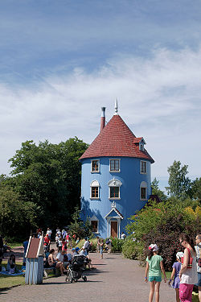
1. 2. 3.



__________ _______________ ___________
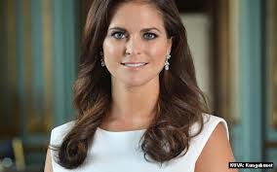
4. 5.

___________ ______________
Adjektiivilla on kolme muotoa (useimmiten)
*en-sukuisten subtantiivien kanssa käytetään adjektiivin perusmuotoa
*ett-sukuisten substantiivien kanssa adjektiivin perusmuotoon lisätään kirjain ______.
*monikossa adjektiivin perusmuotoon lisätään kirjain ___.

